**Korak 1 .** Instalacija GIT-a za Windows

Skinuti I instalirati apliakciju sa sledećeg linka

<https://git-scm.com/download/win>

**Korak 2.** Napraviti folder po imenu GitLab-VSC



**Korak 3.** Prijaviti se na gitlab (pre toga napraviti nalog ako ga ne posedujete)



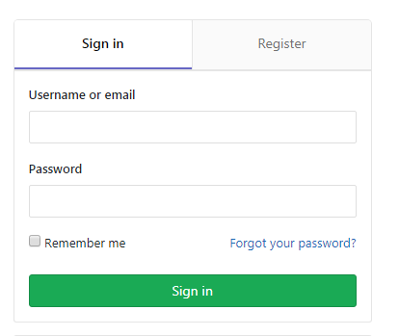

**Korak 4**. Napraviti novi projekat



**Korak 5.** Projekat nazvati ObukaNSZ

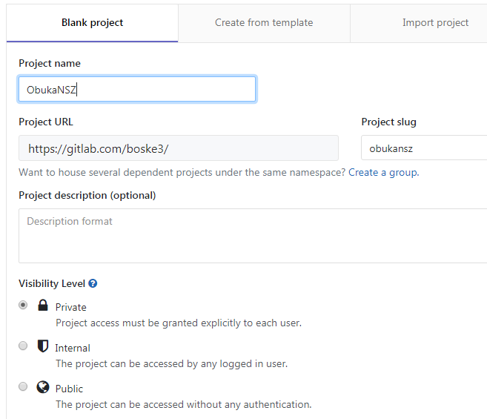

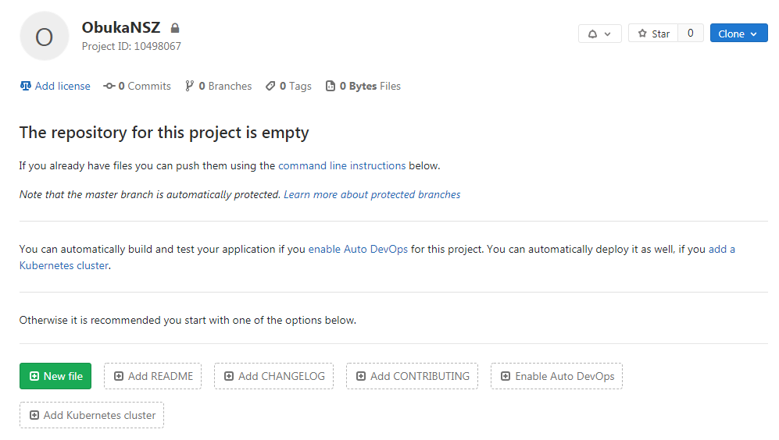

**NAPOMENA**: Ovo su komande za podešavanje okruženja I kako kroz komandu liniju napraviti I koristiti repozitorij

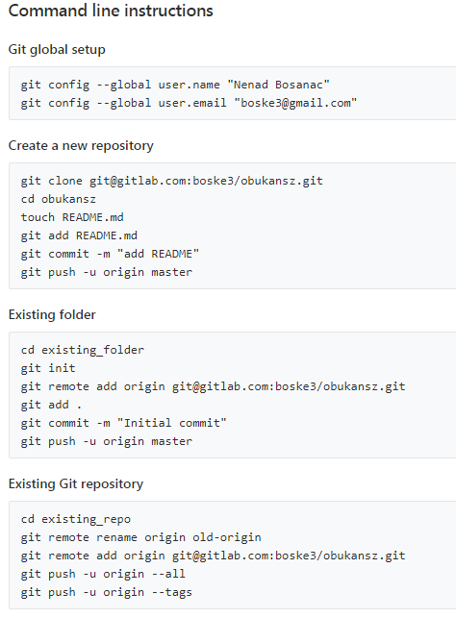

**Korak 6.** Napraviti README dokument klikom na dugme Add README

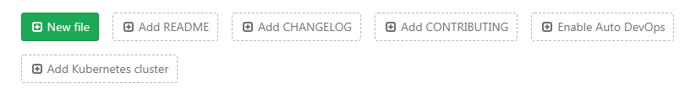

**Korak 7.** Uneti kratak opis repozitorija i commit-ovati promene

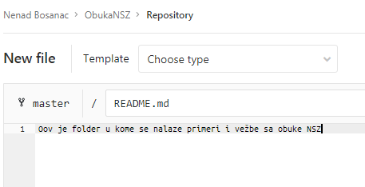

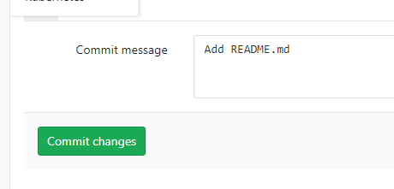

**Korak 8.** Izgled sačuvanog README fajla

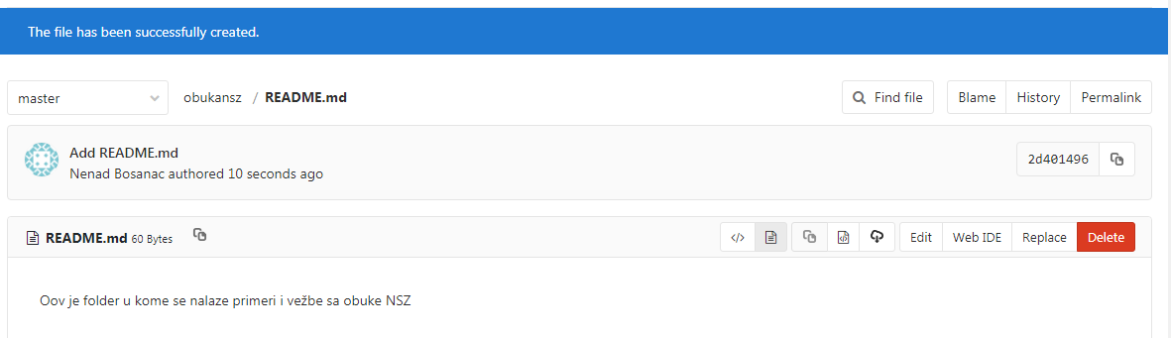

**Korak 9.**Pritiskom na Files opciju menija sa leve strane dobićemo pregled svih fajlova u našem repozitorijumu . U okviru njega možemo da dodajemo nove fajlove I foldere

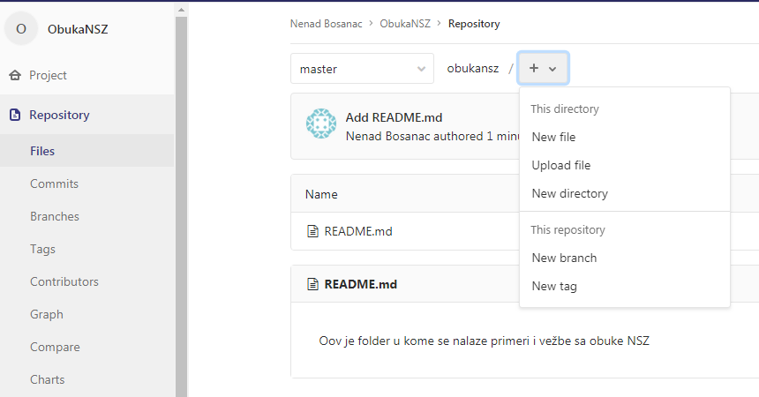

**Korak 10.** Na dugme Clone kopirajmo HTTPS link do našeg repozitorija

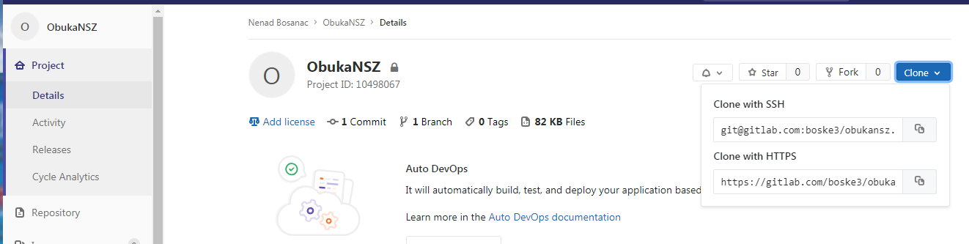

<https://gitlab.com/boske3/obukansz.git>

**Korak 11.** U VSC kao na slici dole potrebno je klonirati repozitorij

 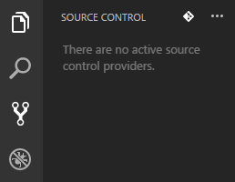

Ili koristeći CTRL+SHIFT+P gde treba izabrati Git Clone kao na slici dole

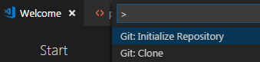

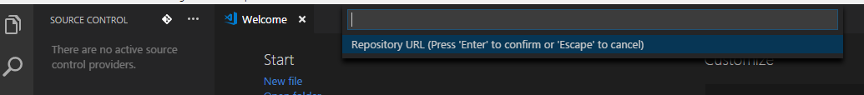

**Korak 12.** Potrebno je odabrati Open repository I na taj način se repozitorij otvara kao naš projekat

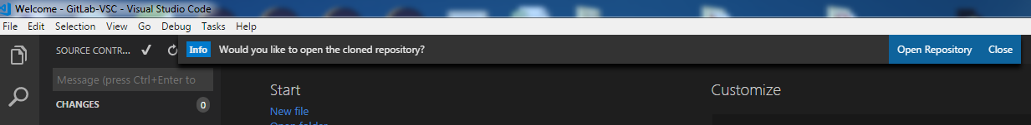

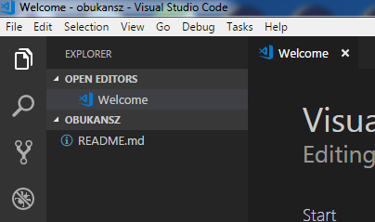

**Korak 13.** Probajmo da napravimo novi index.html fajl I pogledajmo promene

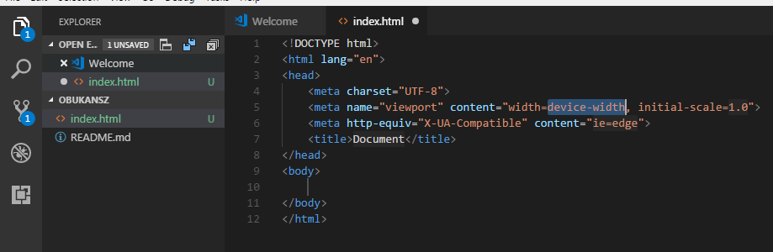

Vidimo da se pojavilo zeleno slovo U (untracked) koje označava da je dodat novi fajl i da se još uvek ne nalazi u lokalnom repozitoriju

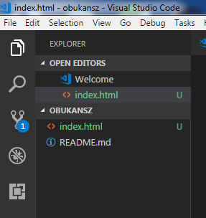

**Korak 14.** Kada snimimo fajl otvorimo GIT u VSC-u imamo dve opcije

**-Upotrebe ručnih komandi**

**-Upotreba automatskih komandi**

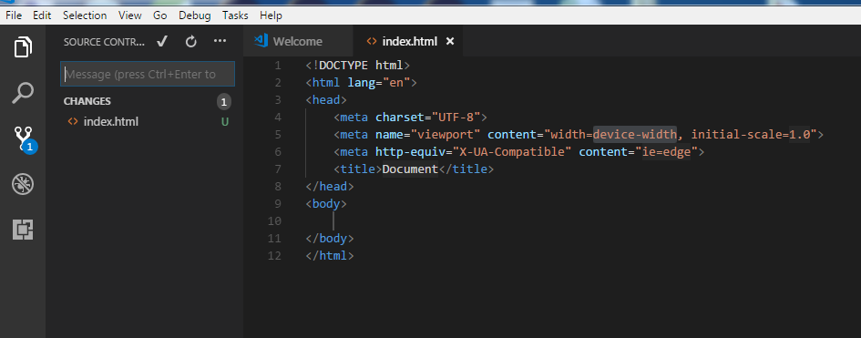

**-Upotreba automatskih komandi**

Prvo pritisnemo kvačicu kao na slici dole , to je COMMIT komanda



Pojaviće se pop up ekran I pritisnemo samo Yes dugme

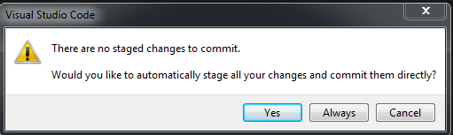

Sada dodamo tekst I zatim pritisnemo enter

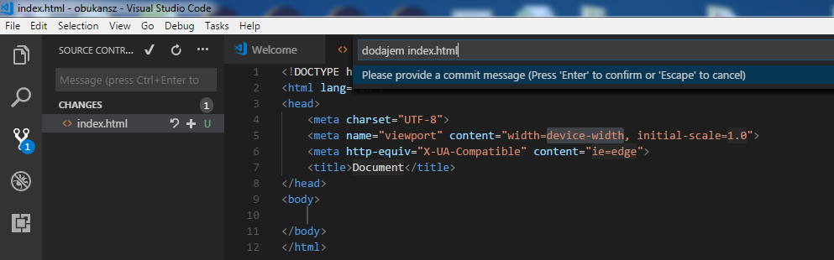

Na kraju je potrebno da odaberemo opciju PUSH iz menija koji se otvara na pritisak tri tačkice

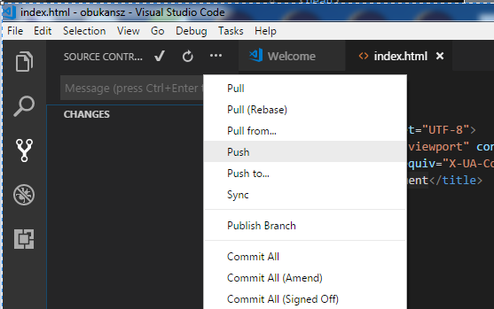

Na kraju pogledajmo remote repozitorij na internetu da li sadrži index.html

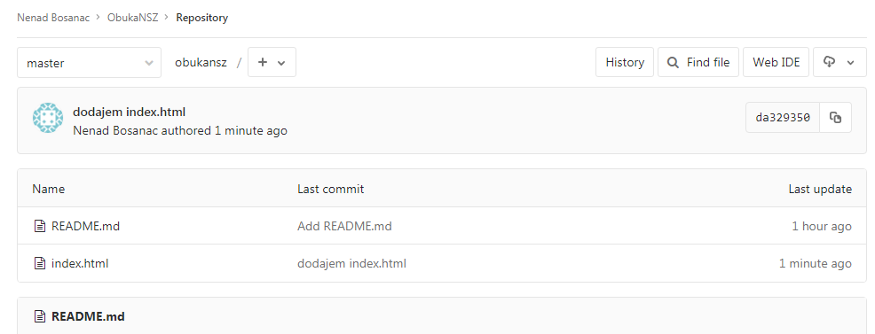

**-Upotreba ručnih komandi**

Ako hoćemo ručno da uradimo korake kao na slici dole add,commit, push možemo to uraditi koriteći sledeći redosled u VSC :

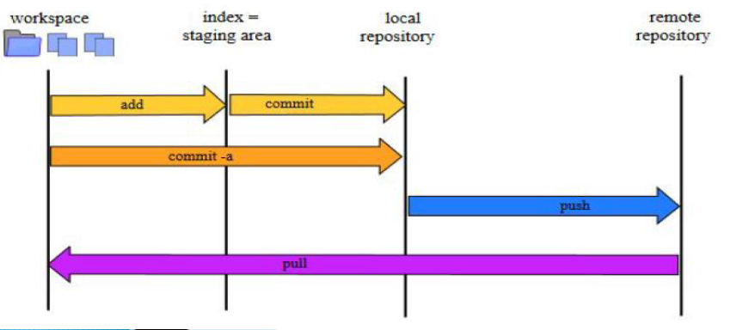

ADD sa slike bi bila akcija na + ikonu (Stage Changes) , rezultat bi bio da se index2.html nalazi u Staged Changes ili na slici index-staging area

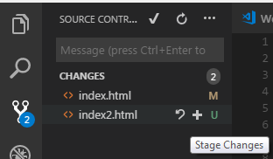 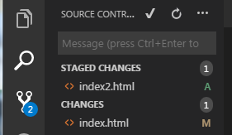

Sledeći korak bi bio COMMIT sa slike I to bi uradili u VSC ako pritisnemo kvačicu

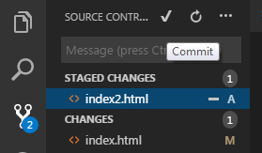

I ukucamo tekst pre nego uradimo COMMIT kako bi znali šta smo uradili , sada pritisnemo enter

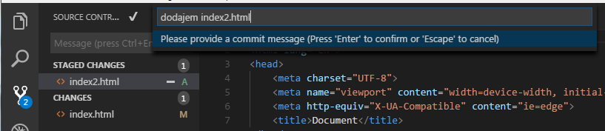

Rezultat je da nemamo više fajl index2.html u Staged Changes I sada se fajl nalazi u lokalnom repozitoriju

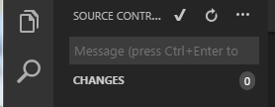

Na kraju ove sve promene koje su COMMIT-ovane moramo da prebacimo na remote repozitorij da budu dostupni fajlovi koje smo promenili ostalim korisnicima

Za PUSH operaciju pritisnemo tri tačkice …. I odaberemo Push komandu

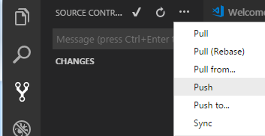

Proverimo sada GITLAB repozitorij I ako se index2.html nalazi na sajtu uspešno je urađena ručna upotreba komandi

